DOCUMENT HISTORY AND INFORMATION

History of Amendments:
Date | Version | Modified Section | Summary of Change | Author
16/10/23 | 0.1 | ALL | Initial Draft

Distributed for Review
This document has been distributed for the following to review:
Name | Title & Company | Issue Date | Revision
Approvals
This document requires the following approvals:
Name | Signature | Title | Issue Date

Associated Documents
This document is associated with the following other documents:
Name | Title and Originator’s Reference | Source | Issue Date | Version

Table of contents

1 Giới thiệu 3
2 Mục tiêu 3
3 Phạm vi 3
4 Định nghĩa, Viết tắt và Chữ viết tắt 3
5 Tổng quan 3
5.1 Use case diagram 3
5.2 Entity relationship diagram 4
6 Yêu cầu chức năng 5
6.1 Giỏ hàng 5
6.1.1 Thêm sản phẩm 5
6.1.2 Tăng, giảm số lượng sản phẩm 7
6.1.3 Xóa sản phẩm 7
6.1.4 Mã giảm giá 8

Giới thiệu
Chức năng giỏ hàng cho phép người dùng thêm, quản lý và thanh toán các sản phẩm mà họ chọn mua trên trang web thegioididong.com.

Mục tiêu
Mục tiêu của tài liệu này là cung cấp một bản mô tả chi tiết về các yêu cầu chức cho hệ thống giỏ hàng của thegioididong.com.

Phạm vi
Tính năng giỏ hàng bao gồm các chức năng chính như: thêm sản phẩm vào giỏ hàng, chỉnh sửa số lượng sản phẩm, xóa sản phẩm, mã giảm giá.

Định nghĩa, Viết tắt và Chữ viết tắt
<TBD>

Tổng quan

Use case diagram
The following use cases are required to be to be included in the Service Directory
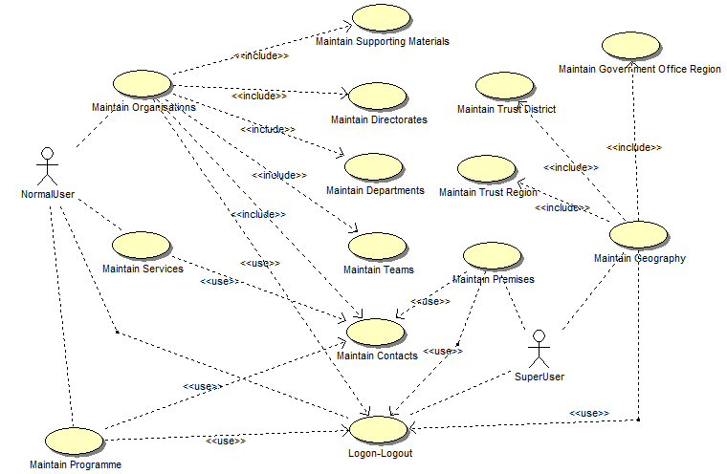

UC | Name | Description
UC001 | Logon & Logout | Allowing a user to logon to the system
UC002 | Maintain Organisations | Maintain the data within the Organisation area of the system
UC003 | Maintain Services | Maintain the data for Services
UC004 | Maintain Programmes | Maintain the data for Programme
UC005 | Maintain Premises | Maintain the data for premises, facilities and persons
UC006 | Maintain Geographic Data | Maintain the data within the Geography area of the system

Entity relationship diagram
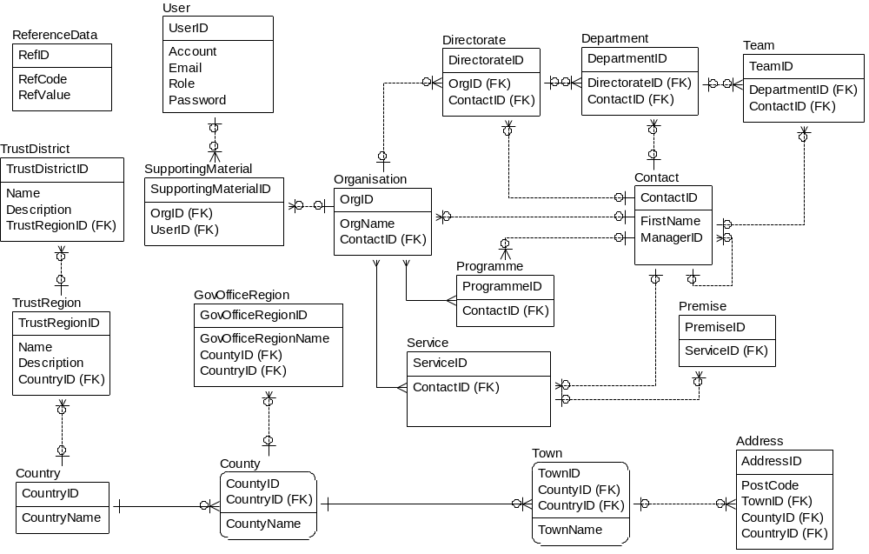
# | Entity | Description
1 | Organisation | List all organizations that involved with AB services
2 | Directorate | A unit (which for AB will have a Chief Officer (C.O.) (e.g. Finance, W&I)))
3 | Department | A unit run by a direct report of a C.O. (e.g. Health & Well Being, Financial)
4 | Team | A unit that reports to a Department Head (e.g. Payroll, Equality & Diversity)
5 | Contact | Storing all contacts in the system
6 | Service | List all services
7 | TrustRegion | An AB-created geographical area covering one or more County and broken down into Trust Districts.
8 | TrustDistrict | An AB-created area which is part of a AB Trust Region.
9 | Country | List all Nation Countries in the system
10 | County | List all County in the system
11 | Town | List all Towns in the system
12 | Address | List all addresses used in the system
13 | User | List all User of the system
14 | ReferenceData | List all reference data used in the system
15 | SupportingMaterial | Supporting materials for Organizations
16 | Programme
17 | Premise
18 | GovOfficeRegion

Yêu cầu chức năng

Giỏ hàng

Thêm sản phẩm
Để thêm sản phẩm vào giỏ hàng sau khi đã chọn được sản phẩm phù hợp:
- Người dùng nhấp chuột vào sản phẩm đó để chuyển đến trang chi tiết sản phẩm.

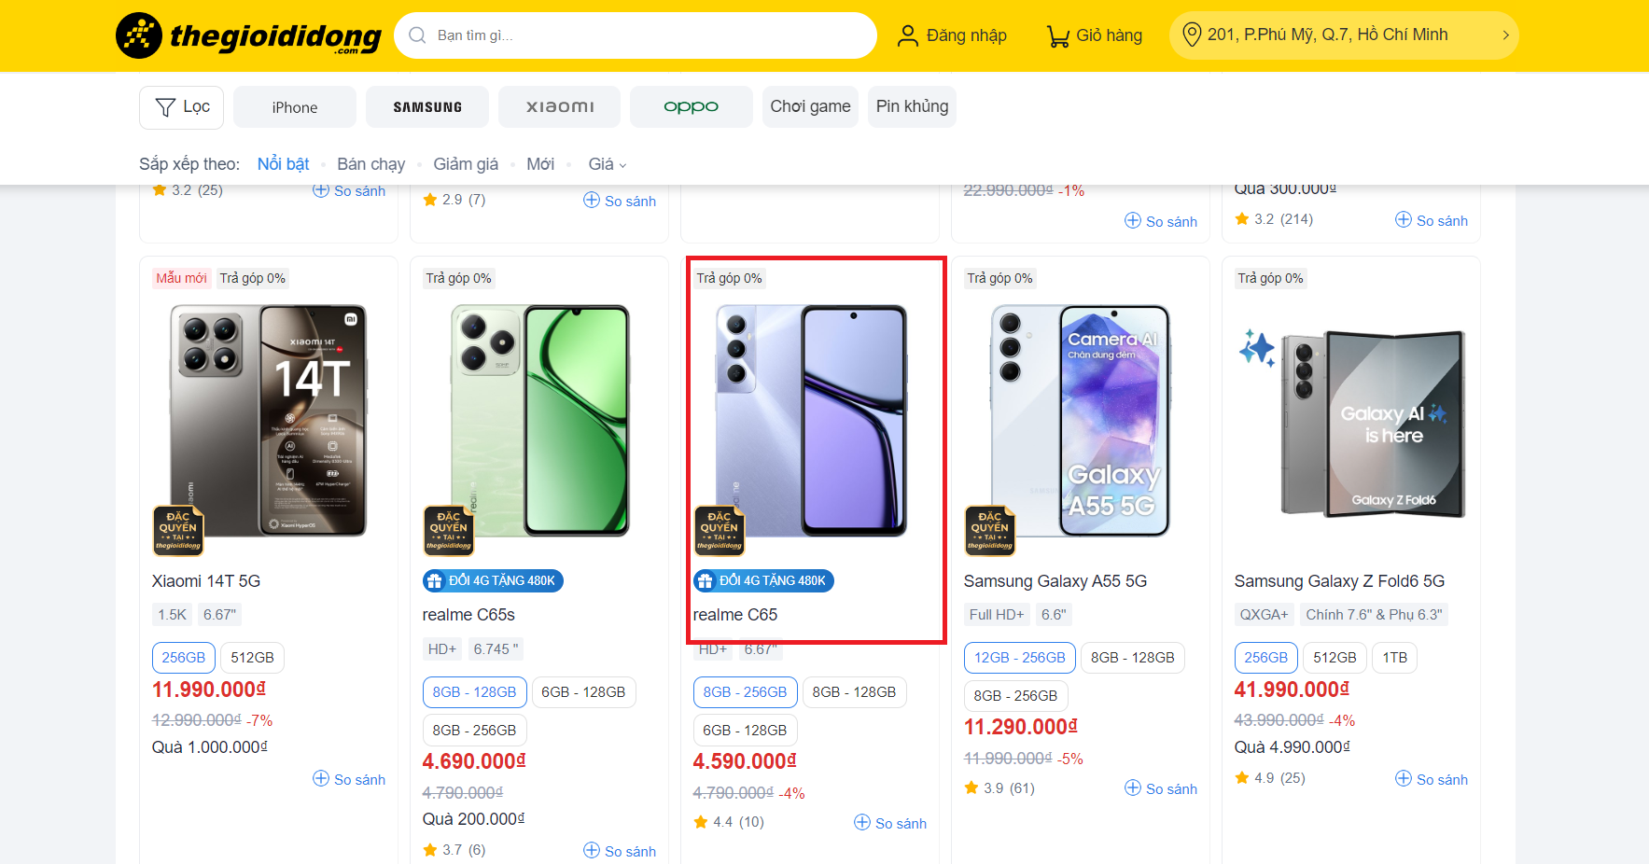

Sau khi chuyển đến trang chi tiết sản phẩm, người dùng nhấn vào nút “Thêm vào giỏ”.

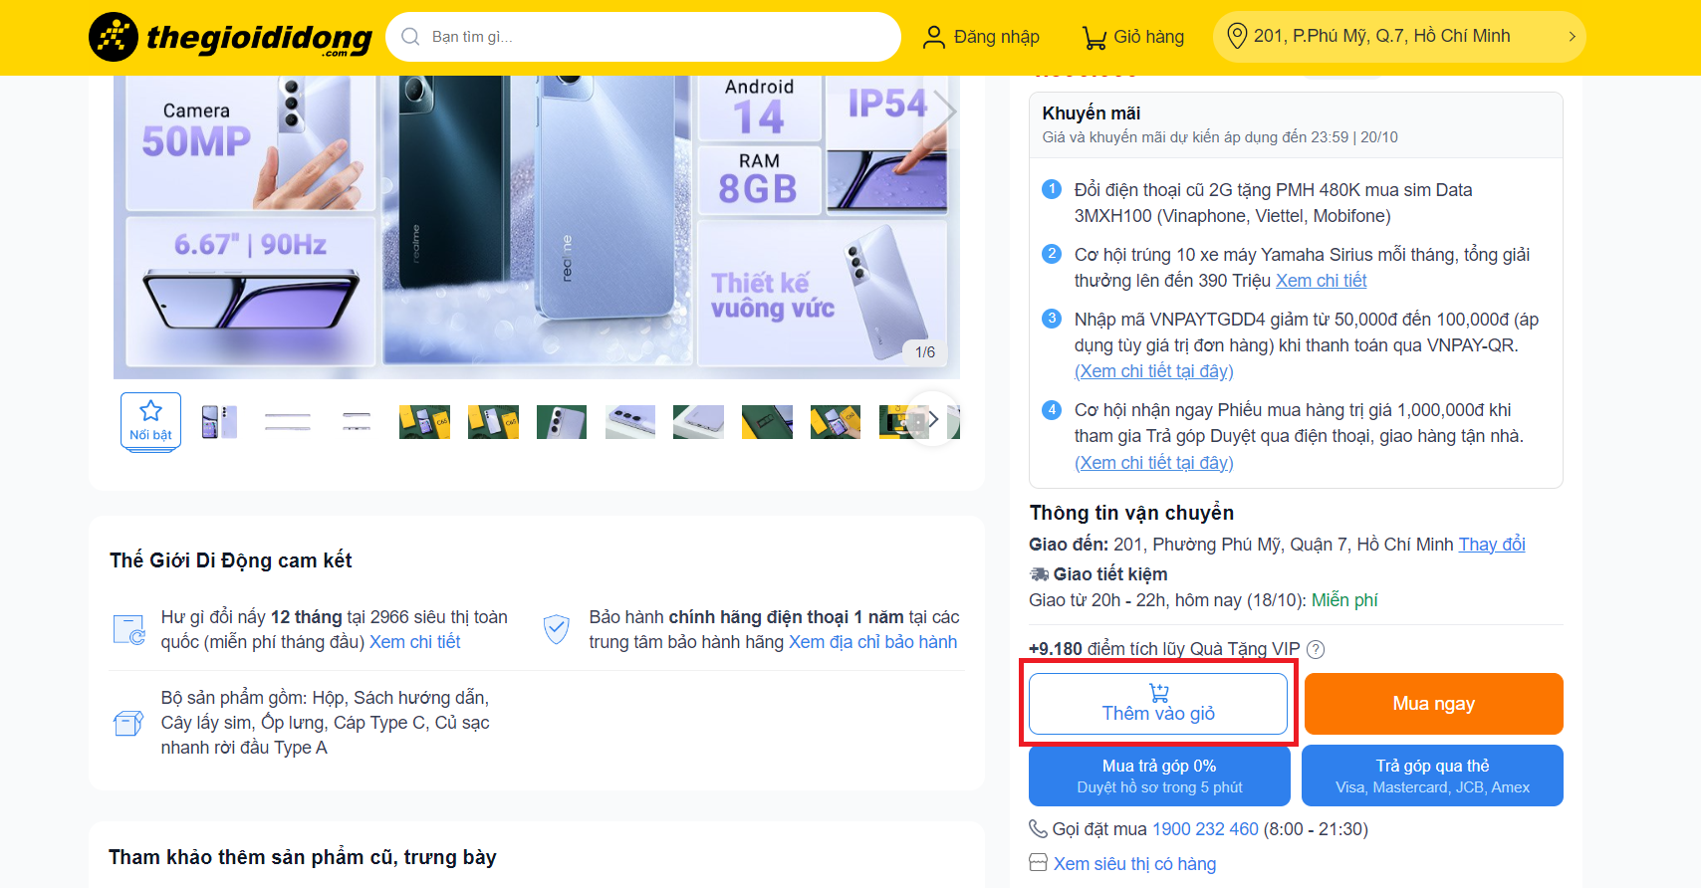

Trang web sẽ hiện lên 1 popup cho bạn chọn địa chỉ khi bạn lần đầu tiên đặt hàng trên web.

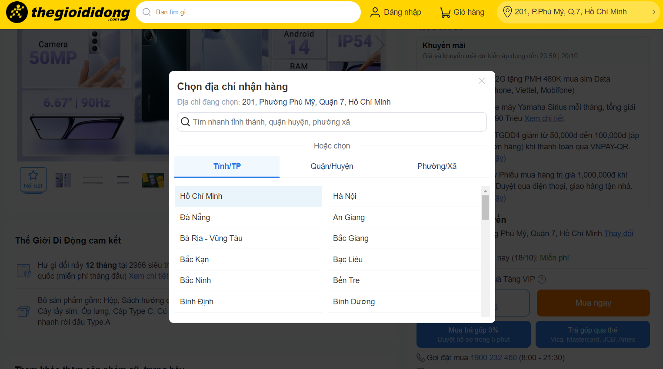

Sau khi đã chọn địa chỉ xong thì sản phẩm đã được thêm vào giỏ hàng thành công với số lượng là 1.
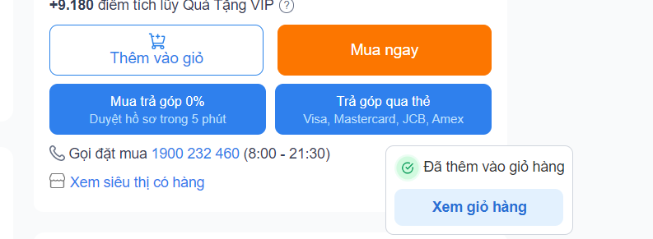

Tăng, giảm số lượng sản phẩm
Chức năng này cho phép người dùng có thể tăng và giảm số lượng sản phẩm có trong giỏ hàng của họ. Người dùng nhấn vào nút hình dấu “+” để có thể tăng số lượng, để giảm số lượng thì hãy nhấn vào nút hình dấu “-”.

Dưới đây là hình cụ thể:

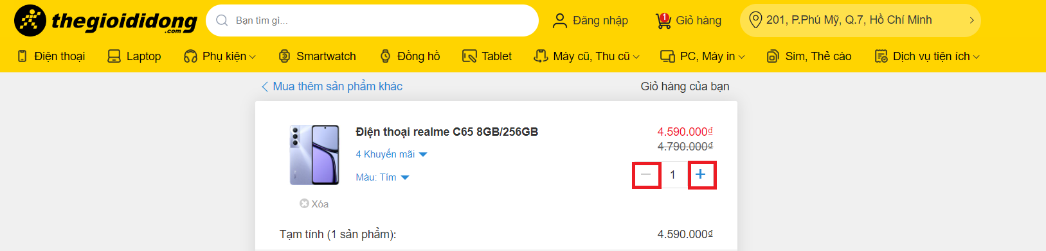

- Lưu ý:
- Khi người dùng tăng số lượng lên vượt quá số lượng hàng có sẳn thì không thể tăng thêm được nữa.
- Ngược lại thì số sản phẩm tối thiểu là 1, người dùng không thể giảm được nữa.

Xóa sản phẩm
.Người dùng có thể xóa sản phẩm mà người dùng không muốn mua nữa trong giỏ hàng, để thực hiện chức năng này người dùng cần nhấn vào nút “xóa”:
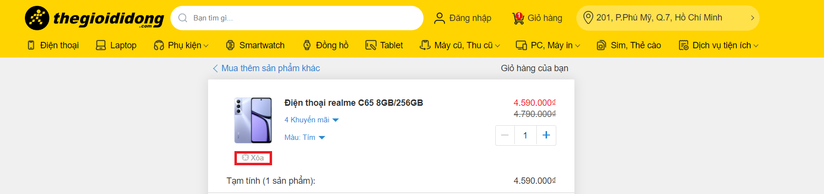

Mã giảm giá
Chức năng này cho phép người dùng sử dụng được các ưu đãi, khuyến mãi giảm giá đến từ cửa hàng, người dùng có thể nhập mã giảm giá mà họ sở hữu để giảm bớt giá của sản phẩm trong lần mua hàng đó.

